VERKSEMDPLAN FOR SYVERPLASSEN BARNEHAGE BARNEHAGEÅRET

2022-2023

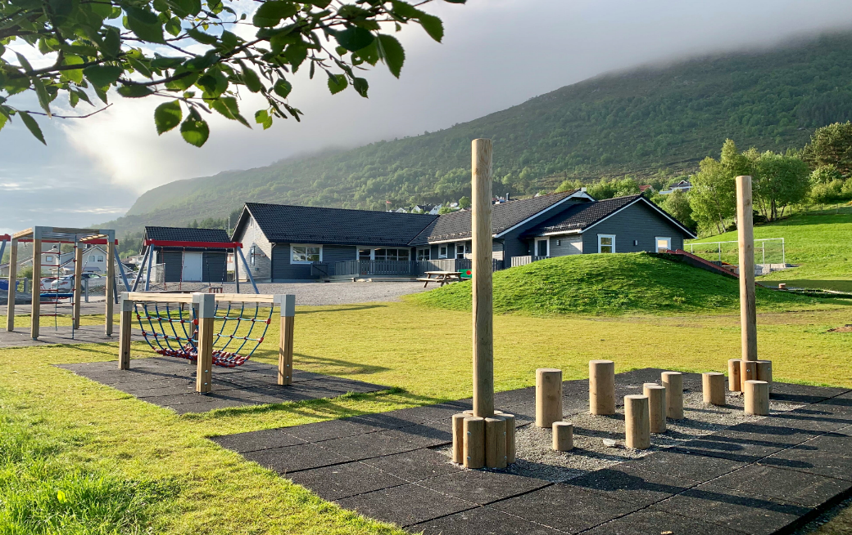

**JIPPI!  
 EG ER GOD NOK**  
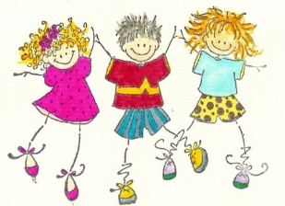  
**GJENNOM EIN GOD BARNDOM SKAL KVART BARN KJENNE AT EG ER GOD NOK AKKURAT SLIK EG ER**

**VELKOMEN TIL SYVERPLASSEN BARNEHAGE**

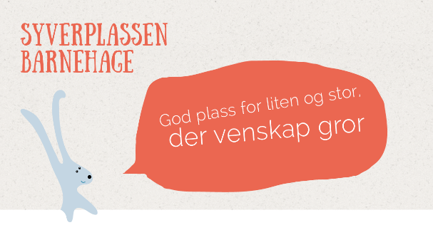

*«Ser du haren? Ser du kor lange øyrer han har? Han er lyttande, har eit vakent blikk, veldig nysgjerrig. Men han er også vennleg og imøtekomande. …..hmmm, dette må vere ein kjekk barnehage…..»*

## DENNE KJEKKE BARNEHAGEN HAR SOM MÅL AT KVART BARN SKAL KJENNE: JIPPI, EG ER GOD NOK, AKKURAT SLIK EG ER». «Rammeplan for barnehagar» legg tydelege føringar for kva verdigrunnlag barnehagen skal bygge på. Syverplassen barnehage sin «Verksemdplan» viser korleis vi konkret set desse verdiane ut i praksis. Vi er stolte av mangfaldet i barnehagen og arbeider for å synleggjere og verdsette at det finst mange måtar å tenkje, handle og leve på. Respekt for kvarandre er avgjerande for at alle skal finne sin plass i fellesskapet.

## I denne planen vil du finne kva satsingsområde vi har for oppvekst i Hareid. Du vil sjå at verdigrunnlaget i vår barnehage er å sjå kvart barn som eit medmenneske. For å få til dette jobbar vi kontinuerleg med vaksenrolla. Det må skapast eit miljø der vi har positive forventningar til kvart barn, vi skal gje støtte og oppmuntring så borna vil trivast, leike og lære. Vi har vore konkrete på kva vi gjer for å gje borna ein god barndom.

## 

## ER DU EINIG I AT DET ER BRA Å LEIKE MYKJE UTE?

**HURRA!!!!!** På det store, flotte uteområdet vårt, skal vi klatre, balansere, slenge oss, rulle, hoppe og springe. Vi har **AKEBAKKE** og god plass til skigåing. To **GAPAHUKAR** vert flittig brukte til måltid og **BÅLPLASSEN** til matlaging. Våre tilsette er glade i **UTELEIK,** og vi lærer borna tradisjonsleikar som «klinkekuler», «slengtau» og «alle mine duer», «stiv-heks», «gøyme og leite».

I Syverplassen får borna både tid og støtte til leik. Vi vil gjere alt for at borna skal få oppleve glede, humor og latter gjennom dagen. Leik er nøkkelordet.

## LYST Å VERE MED PÅ «MUSIKAL»?

**I løpet av året skal alle borna få vere deltakande i eit teaterstykke/musikal.** Dette betyr at vi skal lage kulisser, kostyme, øve replikkar og songar og kanskje også få spele litt instrument. Dette skal ende opp i ei framsyning som **HEILE** familien vert inviterte til å sjå og høyre.

**INKLUDERANDE BARNEHAGE OG SKULEMILJØ** (IBSM)

Born og unge har krav på trygge og gode oppvekstvilkår. Nyare forsking viser at mobbeåtferd skjer i barnehagen, og det borna er mest redde for, er å bli utestengde frå leiken og veneflokken sin. Dei som vert utestengde frå leik, manglar ofte språk og kommunikasjonsferdigheiter, og desse borna kan vere i risikosona for å verte utsette for mobbeåtferd.

**Kvifor er språk så viktig?**  
Dei første barneåra legg grunnlaget for resten av livet på mange områder,- For små barn er det ein samanheng mellom det å ha god språkutvikling og å ha muligheiter til å delta i andre aktivitetar.   
I løpet av borna sine første år startar utviklinga av omgrep. Omgrepa vert bygt gjennom erfaringar barnet gjer seg i kvardagen og i læringssituasjonar. Eit godt ordforråd i barnehagealder legg eit godt grunnlag for lese og skriveopplæring som i stor grad vil gje borna kjensle av meistring.

**Språk og Leik**  
Å meistre språket er viktig for å kunne delta og vere ein del av leiken. Etterkvart som borna vert eldre, vert også innhaldet i leiken meir avansert. Gjennom språket vil borna kunne kommunisere om ulike leiketema og dette er med på å styrke samspelet og kommunikasjonen mellom borna.

Gjennom leik skjer det både kognitiv læring, språklæring, motorisk og sosial læring. Det er derfor viktig at vi som vaksne har kunnskap om korleis vi støttar og hjelpe borna inn i leiken. Vi må vere interesserte og nysgjerrige på kva borna leikar og er opptekne av. Dette er viktig informasjon/kunnskap som vi kan bruke i leik og samspel med borna.

**MÅLSETTING:** GJENNOM MANGDFALD, INKLUDERING, SPRÅK OG EIT GODT LÆRINGSMILJØ, VIL VI BYGGE FLEST MOGLEG KOMPETENTE,TRYGGE OG GLADE BARN.

**Ved å**

|  |
| --- |
| * Utvikle, støtte og styrke tilsette som autoritative vaksne  Utvikle støtte og styrke tilsette i språk, leik og samspel med borna, slik at borna kjenner at dei er i eit trygt læringsmiljø * Forstå språket si rolle for leik og samspel * Utvikle fellesforståing for kvalitetar og viktige komponentar i eit språkmiljø * Utvikle samarbeidskompetanse mellom samarbeidspartane våre for å kunne bygge eit godt lag rundt barna * Utvikle og støtte tilsette i profesjonsrolla. |

**EIT TRYGT OG GODT OPPVEKST – OG LÆRINGSMILJØ**

Når vi spør borna om kven som er dei viktigaste personane i livet deira, vil dei svare «mamma og pappa». Denne tilknytinga til foreldra er den viktigaste ramma rundt borna. Det er spesielt å bli foreldre. Berre tenk på den eksplosjonen av følelsar du kjenner den dagen du får barnet ditt i armane for første gong. Det skjer noko i følelseregisteret, og vi utviklar eit sterkt band som tåler nesten alt, og som varer heile livet.  
Alle foreldre forventar noko av borna sine og har «draumar» om korleis borna våre skal vere. Dei skal vekse opp, vere snille, få gode karakterar, ha ein god jobb og bli skikkelege menneske.   
  
Vi vil at borna våre skal høyre til i eit trygt og inkluderande lokalmiljø, og at dei får vere aktive deltakarar innafor sine interesser som t.d. idrett, musikk, speidar etc.

Alt dette er med på å sikre ein god oppvekst.

Lokalmiljøet gjev og viktige rammer for samspel og aktivitet, og tilhøyrigheit i eit større perspektiv. Mykje av den vakne tida brukar borna i barnehagen, på skulen og i SFO. Dette er gode arenaer for sosiale samhandlingar mellom jamnaldringar, og det er her venskap ofte startar. I utgangspunktet er vi veldig forskjellige alle saman, i alder, kjønn, utsjånad, bakgrunn og interesser. Samveret med vener utgjer ein sentral del av born si utvikling, og det er her borna utviklar eit bilete av kven dei er. Her er dei i lag med «likemenn» i ei verd dei kan vere med å påverke og utvikle på eigne premissar.

**Verdiane** som ligg forankra i oss, vil vere ei rettesnor for korleis vi ønskjer å leve livet vårt, og vil påverke dei vala vi gjer i kvardagen vår, heime, på jobb og elles. Verdiane våre påverkar korleis vi som vaksne oppfattar borna, møter dei og korleis vi ser på dei som personar. Vi vert heile tida påverka av det samfunnet vi er ein del av og alt det som skjer der.

Vi skal vere stolte over mangfaldet og legge vekt på at andre sin veremåte er like mykje verd.

**Barn er medmenneske** og er meiningsskapande personar som skal få gje uttrykk for sine intensjonar, behov, interesser og ønskjer. Dette barnesynet krev at vi viser respekt for borna og at vi kan ta deira perspektiv. Det betyr at vi lyttar og tek omsyn til det borna fortel oss, stadfestar og anerkjenner,- og at vi tek borna sine erfaringar og meiningar på alvor.  
Vi kan alle oppleve at det av og til er ein kollisjon mellom kva borna vil og kva vi vaksne meiner er best. Kanskje vi av og til handlar mot borna sin vilje? *Ein dag sat det ein gut i garderoben og snufsa. «Eg ser du er lei deg, kan du fortelje meg litt om kvifor?», spør eg. Han ser på meg og svarar: «Eg er så lei av at de vaksne skal bestemme heile tida kor tid eg skal ete mat og kor tid eg skal vere* *inne å leike og når eg skal gå ut».* Dette handlar om at vi vaksne har ein ide om kva som er best for borna, og at det går framom borna si forståing av situasjonen sin.   
  
**Borna skal få medverke** i eige liv, og vi må gje borna reelle mulegheiter til å velje og sjølve kontrollere kvardagen sin. Dette er avgjerande for at born skal få oppleve seg sjølve som deltakarar i fellesskapet.

**Danning**: I Rammeplan for barnehagar kan vi lese at danning er ein livslang prosess som handlar om å utvikle evna til å reflektere over eigne handlingar og veremåtar. Ved å gjere noko saman, verke i lag og at kvart enkelt barn får vere med å påverke sin eigen kvardag, vil føre til danning. Alle får oppleve at mi og andre si meining bidreg til endring. Då kjenner barnet at eiga stemme vert teken på alvor og at den stemma verkar i fellesskapet og at barnet vert sett på som eit subjekt.

Vaksenrolla

Alle born har behov for stabilitet, tryggleik, oversikt og rutine. Barn treng stabile vaksne rundt seg og dei treng trygge rammer. Det får dei gjennom vaksne som har evne til å snakke eit språk borna forstår. Autoritative vaksne som kan bygge gode relasjonar, er sensitive i kommunikasjon og som kan sette grenser på ein varm og tydeleg måte.

## Definisjon på autoritativ leiing.

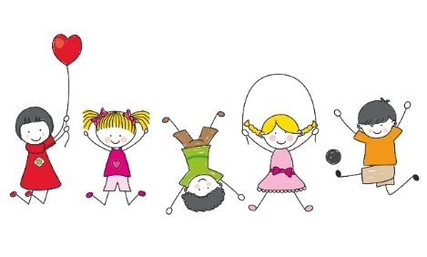«Ein autoritativ leier er truverdig og kompetent. Vedkomande gir mykje fagleg, sosial og emosjonell støtte. Denne leiaren er kjenneteikna ved at vedkomande er omsorgsfull, viser ekte interesse og gir borna mykje varme. Dermed prioriterer leiaren å bygge gode relasjonar til borna og elevane, samstundes som vedkomande er tydeleg og har kontroll i ulike situasjonar. Vaksne stiller samtidig realistiske krav og kommuniserer og handhevar klare forventningar og grenser». (sitat frå kvalitetsplanen s.49)

## Born og vaksne som autoritative leiarar. Alle som har med born og unge å gjere, enten det er foreldre, barnehagelærarar, lærarar eller assistentar, er leiarar, og må vere bevisste på å bygge gode og varme relasjonar til dei vi har rundt oss. På same tid skal vi strekkje oss mot å ha realistiske krav og forventningar og best mogleg kontroll på borna og barnegruppa. Dette vil fremje trivsel, gje positiv læring og utvikling hjå born.

Born som er i eit inkluderande barnehagemiljø, vil lære at deira meiningar er viktige, uavhengig av om dei er einige eller ueinige i det som verte bestemt .

Dei vaksne må ta eit ansvar og hjelpe barna til å finne gode løysingar på vanskelege situasjonar. Vaksne skal bekrefte borna sine kjensler,vise respekt, forståing og gje rettleiing etter behov. I lag skal vi reflektere over hendingar og konsekvensar. Alle born treng å møte vaksne som er gode rollemodellar og som bryr seg, bekreftar og rettleiar dei på ein kompetent og god måte, slik at dei kan lære meir konstruktive handlemåtar. På den måten vil borna lære seg å vente på tur, ta ansvar, vere rause og snille med kvarandre og dei rundt seg. Borna vil vise interesse for nye utfordringar og utvikle ei god sjølvkjensle.

Den autoritative vaksne som kjenner borna godt, skal hjelpe dei i å bli kjend med eigne kjensler og hjelpe dei med å regulere kjenslene på best måte. Når barn får medverke om kva reglar og grenser for korleis vi skal ha det i lag i barnehagen, er det større sjanse for at dei vert gode i å samarbeide seinare i livet. Når borna får eit «eigarforhold» til det som er bestemt, er det ofte lettare for dei å vere med på å utøve dette i praksis.

Born som er saman med autoritative vaksne, har god sjanse for å utvikle seg til å bli autoritative sjølve.

Dette er grunnmuren for alt vi gjer i Syverplassen barnehage. Vi har fokus på dei tilsette si læring og utvikling, der vi jamleg reflekterer over eigen praksis for å styrke kvaliteten på arbeidet. Dette arbeider vi systematisk og kontinuerleg gjennom heile året. Målet er ein felles handlingsmåte tufta på eit felles **verdigrunnlag**

FORELDREROLLA

Føresette skal i lag med dei tilsette arbeide for at vi kontinuerleg skal støtte og fremje kvart barn og barnegruppa sine sosiale ferdigheiter. Får vi til eit godt samarbeid der vi stiller mest muleg like krav, har like forventningar og mest muleg like reaksjonar og handlingsmåtar overfor borna, vil det vere med å gje borna ein god oppvekst.

**TVERRFAGLEG SAMARBEID**

For å skape ein heilskap i borna sin oppvekst, er det viktig at dei møter «den autoritative vaksne» på alle arenaer i sitt oppvekstmiljø. Difor samarbeider både helsestasjon, PPT, barnevern og barnehage og skule om denne kompetansehevinga.

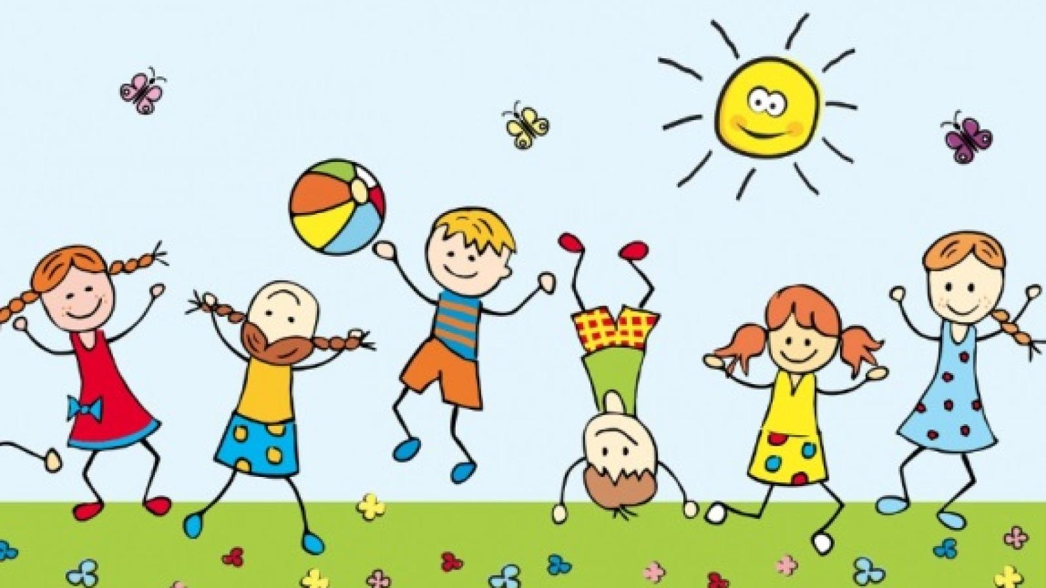

# VERDIGRUNNLAGET TIL SYVERPLASSEN BARNEHAGE. «kvart barn er eit medmenneske»

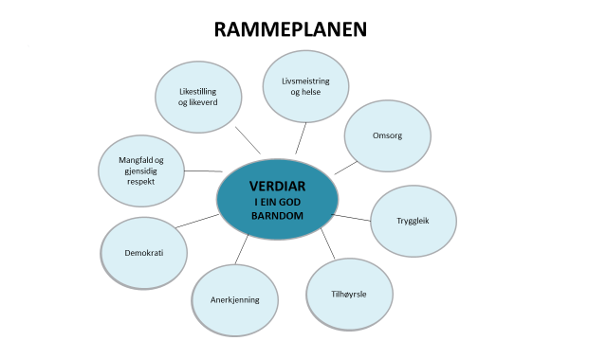

## KORLEIS GIR VI BORNA EIN GOD BARNDOM

|  |
| --- |
| **Eg vil at du som er i lag med meg kvar dag i barnehagen er så nær meg at du kan:**   * **«Sjå meg»** ved å gje meg eit smil og eit klapp på kinnet, då vert eg glad * **Lytte til meg**, når eg vil fortelje deg noko eller vil at meininga mi skal bli høyrt. Kanskje eg treng at du snakkar med mamma eller pappa om det som er vanskeleg for meg * **Anerkjenne meg**, slik at eg veit at du har sett eller høyrd det eg vil fortelje eller vise deg * **Støtte og vise omsorg** når eg er sint eller trist,- då treng eg av og til eit fang eller berre litt tid i lag med deg. * **Reflektere i lag med meg**, slik at eg kan ta dei rette vala * **Rettleie meg** når eg treng det, slik at eg øver på korleis eg skal oppføre meg på best muleg måte.   **Når du gjer dette, veit eg at du bryr deg om meg. Dette vil gje meg styrka sjølvkjensle og gjere meg trygg.** |

## 

## EIN GOD BARNDOM I LAG MED AUTORITATIV VAKSNE

|  |
| --- |
| Eg som jobbar i barnehagen vil kvar dag vere nær deg ved å:   * **Smile og «å sjå deg»,**  når eg tek i mot deg om morgonen * **Bøye meg ned, og få augekontakt** med «varme» auge * **Vise ekte varme og glede** for å sjå akkurat deg * **Vise omsorg**, ved å ta omsyn og lytte til dine behov * **Rose deg** for det du prøvar, øver på, kan og meistrar * **Oppmuntre og anerkjenne** gode handlingar som du gjer overfor andre. * **Stille realistiske krav og forventningar** til deg, slik at du kjenner meistring * **Gje deg tydelege beskjedar** om kva du skal gjere/ ikkje gjere * **Leike i lag med deg og støtte deg** i utforskinga av verda rundt deg * **Syte for at du får tid til roe ned med t.d. ei bok, spel eller kvile i  sofakroken**. * **Hjelpe deg til å få og verte ein god leikeven**   Eg vil kvar dag stoppe opp, sette meg ned for å lytte og vise interesse for det du vil fortelje. Eg vil at du skal stole på meg og kjenne deg trygg på at når du treng ein å prate med eller er lei deg for noko, skal eg lytte og trøyste deg. Eg skal hjelpe deg vidare ved å sette fokus på noko kjekt og motiverande. Når du er glad, skal eg glede meg i lag med deg og hjelpe deg til å sette ord på kjenslene dine. |

## 

## Kvardagssituasjonar

Verdigrunnlaget vårt skal ligge til grunn i alle aktivitetar vi gjer i lag med borna,- både i kvardagssituasjonane som måltid, mottak og henting, av- og påkledning og i leik. Vi skal vere sensitive og bevisste på uttrykksformene, også til dei minste borna, og følgje opp dei ulike uttrykka og behova. Ved å vere autoritative vaksne i alle desse situasjonane, vil vi kunne gje borna mykje av det dei treng for ein god barndom.

**Mottak/ henting:**  
Personalet skal ta i mot born og føresette på ein god måte. Kvart barn skal kjenne seg velkomen og barnet skal kjenne at det er godt å vere «akkurat meg»

|  |
| --- |
| * Personalet skal så langt råd vere i garderoben og ta i mot/ta avskjed med born og føresette. Vi skal ha fokus på positive tilbakemeldingar og fortelje om ei god hending i dag eller noko som skjedde dagen før. * Vi skal ha fokus på borna sine behov, vere blide og imøtekomande. * Vi skal hjelpe barnet inn i leik og avslutte leiken når det trengs. |

**Måltid:**  
Personalet skal syte for god stemning og atmosfære rundt måltidet. Vi skal site i lag med borna og legge til rette for språkutvikling og medverknad gjennom god dialog og kommunikasjon barn-barn og barn-vaksen.

|  |
| --- |
| * Personalet skal sikre at alle born er deltakande og får merksemd. * Borna skal øve seg i god bordskikk som t.d. å byrje setningane med: * «Kan du sende meg», og «kan du hjelpe meg». * Fokus på god og sunn mat og kjeldesortering som ein del av ei berekraftig utvikling. |

**Bleieskift/toalett:**Dette skal vere ei stund fylt med kjærleik, merksemd og samspel,- slik at barnet kjenner; «no er eg verdens viktigaste». Vi vaksne skal vere sensitive i kommunikasjon.

|  |
| --- |
| * Ei god og roleg stund der vi har fokus på det enkelte barn. Samtale og augekontakt ved bleieskift. * Snakke med barnet og sette ord på det vi gjere * Vise respekt for at born vil vere åleine eller ha ein vaksen i lag med seg. |

**Morgonsamling/Samling: Skal vere ei stund fylt med undring, glede og humor,- og ved hjelp av dagtavle, skal borna få oversikt over dagen.**

|  |
| --- |
| * Borna sit slik at den som har samlinga, har augekontakt og samspel med alle * Dagtavle; borna får oversikt over dagen i dag * Lytte til borna sine innspel/historier/det dei er opptekne av akkurat no. (Då får borna medverke. Dette er demokrati. |

**Av og –påkledning:**

Bruke tid i lag, bli sett, lytta til og få oppleve meistring. Borna skal få trene på å kle på seg og av seg sjølve. Dette skal tilpassast alder og funksjonsnivå.

|  |
| --- |
| * Dialog med borna om kva kle ein skal ha på seg. * Sette ord på handlingar og ting som motiverer for språkutvikling. * Legge til rette for samtale, vere nysgjerrig og lyttande/sensitiv i kommunikasjon * Gje tid til samhandling mellom barn; barn kan hjelpe kvarandre. |

# LEIK I LAG MED AUTORITATIVE VAKSNE.

Alle yrke har ei kjerneoppgåve som si viktigaste oppgåve. På skulen står læring sentralt og på Ishavsmuseet er det å fortelje historier frå Ishavet den viktigaste oppgåva. Kjerneoppgåvene har ofte prioritet framfor andre oppgåver og kjem derfor først i rekka av alle oppgåver ein institusjon skal arbeide med.

«***I barnehagen er LEIK kjerna i arbeidet vårt,- vi treng*** ***leikekompetanse, både born og vaksne».***

- Leiken skal ha ein sentral plass i barnehagen, og eigenverdien til leiken skal anerkjennast.

- Leiken skalopplevast som morosam og gledefylt, noko borna har lyst til å gjere av fri vilje  
- Leiken har mange uttrykksformer og kan gje borna betre forståing for korleis vi kan få vener på tvers av alder, språklege og kulturelle ulikheiter.  
- I eit leikefellesskap legg borna grunnlag for vennskap med kvarandre.

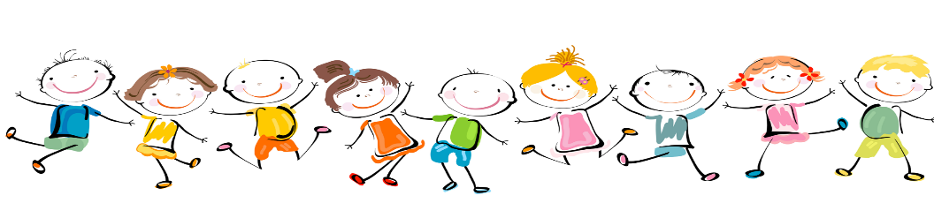-Allsidig leik er eit viktig grunnlag for livsmeistring og helse

## LEIKEKOMPETANSE,- KVA BETYR DET FOR MEG SOM BARN

|  |
| --- |
| Det betyr at eg treng øving i:   * Å kommunisere med andre. * Å sjå og høyre korleis andre barn har det * Å utvikle positive haldningar og handlingar som t.d. å hjelpe og oppmuntre kvarandre til å inkludere og vise omsorg. * Å sette mine eigne behov til side og vente på tur * Å tore å hevde meiningane mine og slik kunne medverke i kva leiken skal handle om * Å snakke positivt om andre * Å skilje mellom leik – og ikkje leik. « Å skilje mellom at no er det på liksom medan no er det på ordentleg, er vanskeleg, synest eg». * Å leike ei stund med bondegard og i neste augneblink forstå at leiken har  forandra seg til å handle om «politi og røvar» * Å forstå at eg ikkje alltid kan bestemme åleine korleis leiken skal vere, men høyre på kva dei andre vil leike med. * Å verte glad for at eg meistrar!   **Når eg har fått øvd meg på alt dette, vil eg vere ein god leikeven. Dette er livsmeistring.** |

## LEIKEKOMPETANSE,- KVA BETYR DET FOR MEG SOM VAKSEN

|  |
| --- |
| Eg veit at leiken er viktig for at du skal trivast i barnehagen. Derfor vil eg;   * Verne om leiken, slik at du får ro og god tid til å leike * Gjere meg kjend med kva du er interessert i og kva du er god på. * Støtte og hjelpe deg inn i leiken * Gje deg kompetanse på ulike leiketema * Leike i lag med deg, vere støttande og kome med nye innspel, slik at du kan halde på med same leiken ganske lenge. * Hjelpe deg å bestemme av og til, men og passe på at andre born får vere med å bestemme. Det er medverknad for deg og for dei andre borna. * Hjelpe deg til å hevde deg sjølv og at du vert «høyrd» i leiken. Då får du øve deg i å medverke i demokratiske prosessar. * Oppmuntre og motivere deg til å prøve nye leiker og leikeaktivitetar * Støtte og oppmuntre deg til å vise omsorg for andre og sjølv kunne ta i mot omsorg. Dette vil i neste omgang gjere deg i stand til å forstå og reflektere over omgrepa likeverd og likestilling. * Støtte deg når du vil forhandle t.d.i ulike leikeaktivitetar. * Motivere og støtte deg i motorisk utvikling. Det vil hjelpe deg i å meistre livet og få ei god helse. * Reflektere i lag med deg om kvifor vi må ta vare på naturen, leikene våre etc. Dette er berekraftig utvikling. |

## VI LAGAR MUSIKAL

Rammeplanen seier (s.16): «Barnehagen sitt innhald skal vere allsidig, variert og tilpassa enkeltbarnet og barnegruppa. I barnehagen skal borna få leike og utfalde skaparglede, undring og utforskartrong. Arbeidet med omsorg, danning, leik, læring, sosial kompetanse og kommunikasjon og språk skal sjåast i samanheng og samla bidra til barn si allsidige utvikling».   
  
Målet er å bruke kompetansen, motivasjonen og verdiane våre inn i alt arbeid vi gjer med borna i barnehagen, og der leiken er sjølve grunnmuren for det meste vi gjer gjennom barnehagedagen. Men for å utvikle oss vidare, må vi stadig søkje nye innfallsvinklar i arbeidet med leik og læring i barnehagen. Dette har vi m.a. tenkt å gjere gjennom eit teaterstykke med song og musikk - **MUSIKAL**

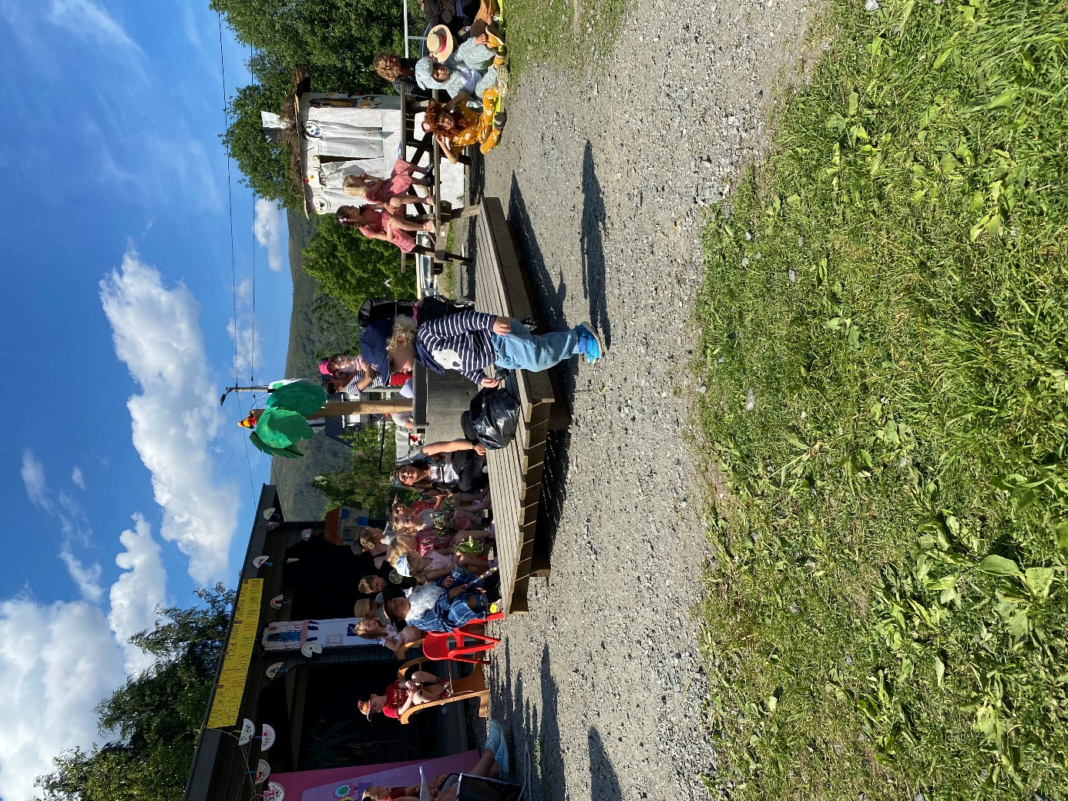

**Vår barnehage er ein kulturarena der borna er medskapar i eigen kultur**. I arbeidet med ein musikal er det mykje som skal gjerast. Først må vi ha ein demokratisk prosess der borna får vere med og kome med innspel og meine noko om innhald i musikalen. Det er **medverknad**. Vi må lage kulissar, der vi kan male, teikne, klippe og lime. For å få til det, må borna **samarbeide**. Skal vi spele musikal, må vi ha kostymer. Tenk om vi får til å lage noko sjølve? Dette ligg det mykje **skaparglede** og mykje **læring** i. Vi ønsker eit godt samarbeid mellom heimane og barnehagen. Her vil vi invitere foreldra til å vere deltakande i arbeidet. På den måten kan vi få til **foreldremedverknad**. Tenk så kjekt om foreldre og born kan øve på tekstar i lag ! For det vert mykje trening i **språk og kommunikasjon** når ein skal øve inn songar og replikkar. Så skal vi fordele roller. Då er det nye prosessar med å finne den rolla som passar for den enkelte. Kanskje vert det ueinigheit om dette? Kva viss eg har lyst å vere prinsesse og så er det nokon andre som får den rolla? Å jobbe med dette i lag og kome fram til ei god løysing, der ein må gje og ta, ligg det mykje **danning** i. Og korleis vil det påverke oss dersom nokon ikkje tør å stå framfor andre og opptre? Då har borna store mulegheiter til å hjelpe kvarandre og å seie fine kommentarar. Vi må trene på å klappe til kvarandre når vi øver. Då viser dei **omsorg**. Ved å støtte borna til å handle slik, fremjar vi **likeverd og inkluderande fellesskap**. Og ikkje minst må vi legge til rette for at borna skal få rike og varierte opplevingar, utfordringar og meistringsopplevingar. Om dei går på småbarnsavdeling, så skal oppdraga tilpassast deira alder og modning, og her vert plass til **den sansemotoriske leiken**.

Ved å lage ein musikal, kan tilsette bidra til at borna skal forstå verdiane som er viktige for fellesskapet. Til dømes å **vente på tur**. Å greie å vente medan andre øver, er vanskeleg , men viktig. Det er også **danning**. Små og store må **samhandle** mot eit felles mål. Prosessen mot målet er viktigast.  
Til slutt håpar vi på ei fin framsyning som er til glede for alle. Å opptre framfor ei stor forsamling , vil vere ei flott finale, der kvar enkelt si **sjølvkjensle**, **venskapet** og **fellesskapskjensla** skal vere styrka. Snakk om å få **sosial kompetanse**!

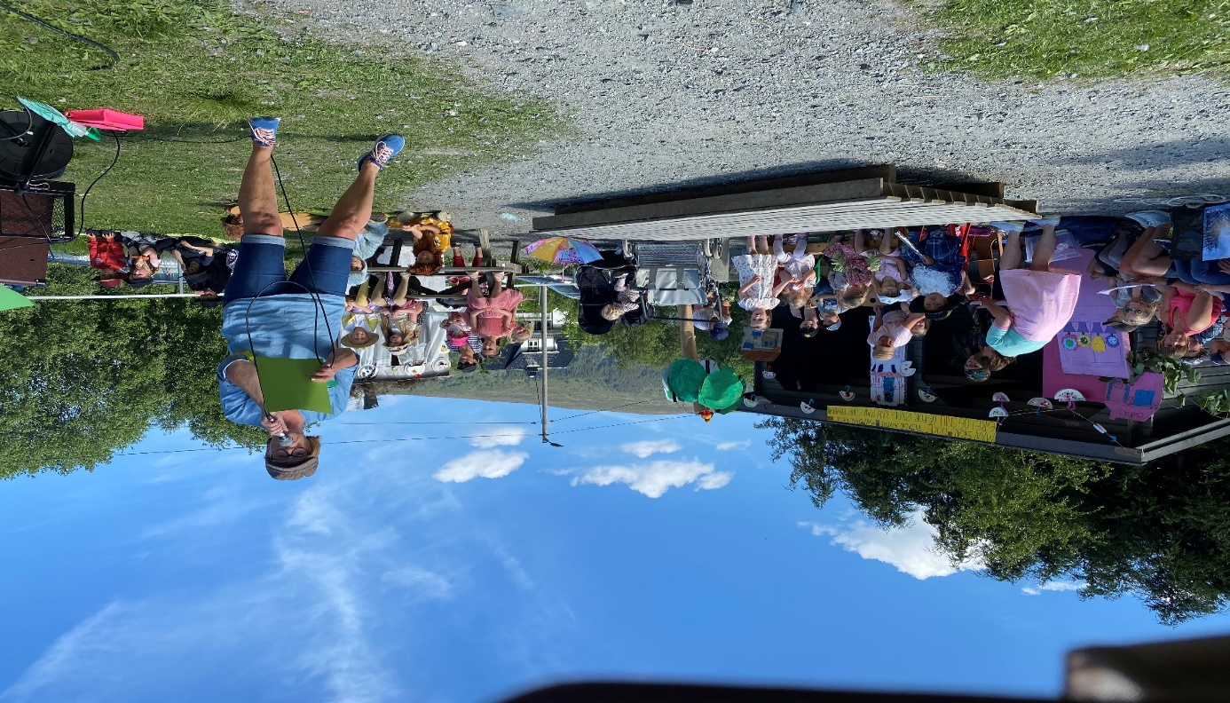

# I SAMARBEID MELLOM HEIM OG BARNEHAGE ER VURDERING OG DOKUMENTASJON EIN VIKTIG DEL

**Korleis dokumenterer vi og kvifor gjer vi det**

## Borna sine vurderingar:

Vi er opptekne av at borna skal få vere med å medverke i sin eigen barnehagedag. Gjennom samtale, ved å lytte til borna sine behov, i leik og gjennom observasjonar, vil vi fange barneperspektivet og få tak i kva borna meiner om sin eigen kvardag.

## Bilete Vi tek bilete når vi er på tur, bakar, malar, har samlingar eller har andre gjeremål. Dette er utgangspunkt for samtale med borna om det vi har gjort. Borna ser på det i lag og får på den måten hjelp til samhandling seg i mellom. Dette er også dokumentasjon for foreldre, slik at dei kan ha noko å prate med borna om.

## Foreldretavle

Kvar avdeling har ei vegg-tavle i garderoben. Vi har som mål å skrive ned dei viktigaste gjeremåla vi har hatt i løpet av ein dag der. Det er ikkje alle dagar vi greier å gjennomføre det som står på planen. Då er det greitt å sjå på denne.   
  
Dagleg kontakt og tilbakemelding

Vi møter foreldre og føresette kvar dag ved bringing og henting. Dette er den viktigaste arenaen for utveksling av informasjon mellom heim og barnehage. Vi prøver så godt råd å vere tilstade då. Dersom vi av ein årsak ikkje får det til, er det foreldra si oppgåve å ta kontakt, slik at vi får ta imot/seie adjø og utveksle informasjon.

Månadsbrev/plan eller periodebrev/plan  
Når vi er ferdige med ein månad eller ein temaperiode, skriv vi ein oppsummering av det vi har gjort. På same tid deler vi ut ein plan for tida som kjem.

Føresette sine vurderingar.  
Når de vert kalla inn til kontaktmøte, sender vi ut evalueringsskjema til føresette, slik at føresette skal ha høve til å kome med sine synspunkt på arbeidet som har vore gjort og ev. kome med innspel om andre aktivitetar. I tillegg kan føresette kome med innspel på foreldremøte og kontaktmøte.

Personalet sine vurderingar.  
Personalet evaluerer aktivitetar og opplegg på personalmøte/avdelingsmøte ein gong i månaden. Då vurderer vi korleis borna sine opplevingar, interesse og kva dei fortel om opplegga og aktivitetane som utgangspunkt for vidare arbeid. Det er viktig å observere og lytte til det borna er opptekne av og bygge vidare på det i arbeidet vårt.

|  |  |  |  |  |  |  |  |
| --- | --- | --- | --- | --- | --- | --- | --- |
| Alder | Kommunikasjon, språk og tekst | Kropp, rørsle og helse | Kunst, kultur og kreativitet | Natur, miljø og teknikk | Etikk, religion og filosofi | Nærmiljø og samfunn | Tal, rom og form |
| 1-2 år | Kjenner att namnet sitt og les ansikts-uttrykk. Born ler godt når vaksne lagar rare ansikts-uttrykk.  «Bø-titt»l eikar Vi må bruke bilete, konkrete ting og peiking som del av samtale. Rim og regler og sanse-kasse.  Sette ord på handling og på alt ein ser.  MUSIKAL | Stell og bleieskift, av- og påkledning og måltid er gode læresituasjonar. Øve på koordinering av rørsler. Legge tilrette for sansemotorisk trening som kjenne på, smake, lytte, lukte.  Øve på å rulle, krype, gå, ake, åle,-inne og ute | Rable på store ark. Sanseleik og lytteøvingar.  Legge til rette for uttrykk gjennom rørsle, dans og ved hjelp av song og musikk. Fingermaling, plastelina MUSIKAL | Gå på tur, sjå, kjenne på- , og lukte på ting. Oppleve gjennom aktive vaksne som støttar og set ord på det vi ser og høyrer.  Leik i sandkasse. | Tradisjonar knytt til høgtider.  Internasjonal kafe.  Høyre tradisjonssongar. Undre seg i lag med borna og på den måten støtte opp om deira opplevingar.  Kjeldesortering. | Trille-/gåturar i nærmiljøet. Gjere seg kjende med barnehagen ute og inne.  Den kommunale morsmålsdagen (annankvart år) | Bruke Duplo og anna konstruksjons-materiell, puttekasser og enkle puslespel. Telle høgt ilag.  Reie, rulle rundt, snurre rundt og sile. Bygge opp og rive ned |
| 2-3 år | Peikebøker. Lese korte fortellingar. Flanellograf.  Rim, regler og songstunder. Øve på symbolleik,- ein kloss kan vere bil etc. Øve på at borna skal forstå innhaldet i lengre setningar.  Vaksne må sette ord på det dei gjer,- preposisjonar, trene på tidsomgrepet.  MUSIKAL | Sanse-motorisk periode. Dreie på handleddet, skrue på knappar. Bruke puttekasser o.l.  Kaste ball, klatre, springe, hoppe o.l.er viktig for utviklinga. Øve på å ete sjølv og vaske  hender. Øve på å kle på og av seg sjølv. Trene på å sykle. | Dramatisering. Song, musikk, rørsledans. Ulike formingsaktivitetar som maling, plastelina eller anna materiale.  «Late som»-leik, fantasileik, utkledning. MUSIKAL | Gje borna positive naturopplevingar. Ta bilde og snakke om opplevingane. Leik i sandkasse, plaske i søle, plukke blomster, samle og studere småkryp.  Fokus på berekraft. | Markere høgtider, og merkedagar og ta vare på tradisjonar. Lære å dele, ta vare på kvarandre, vere rause med kvarandre. Huske at alle skal ha «ei hand å halde i».  Internasjonal kafe. Kjeldesortering | Gå til sentrum for å sjå på bilar, hurtigbåt, ferje, biblioteket, kyrkja, kyrkjegarden. Bruke naturområde rundt barnehagen, som skogen, Rotarystien.  Den kommunale morsmålsdagen (annankvart år) | Bruke talord. Sortere leiker og rydde på rett plass. Øve på fargar. Gjere borna kjende med former som trekant, firkant, sirkel og bruke rette omgrepa. Bygge og rive ned. |
| 3-4 år | Lytte til kjende rim og regler. Øve på fargar. Kjenne namnet sitt på papiret. Øve på samarbeid, samspel og samhandling gjennom leik. Ordensbarn er med på; på/avdekking, sette i oppvask-maskin, og koste golv. Dette er ei unik mulegheit for kommunikasjon.  Samtale ved måltid.  MUSIKAL | Bruke grunnrørsler som rulle og krype. Vidareføring av sansemotorisk trening. Meir uteleik med balansering, sykling og springing.  Verte kjend med kroppen sin, øve på kva kropps-delane heiter. | Verte kjend med eventyr. Rørsle til musikk. Klippe, lime, forme, teikne og male. Fin motorisk øving som t.d. lage smykke og figurar. Bygge med lego og togbane. Rolleleik. MUSIKAL | Verte merksam på endringar i naturen. Lage noko av det vi finn ute. Byrje å ete ute på tur(kan vere langt nok til gapahuken).  Fokus på berekraft. | Ta del i markering av høgtider/ merke-dagar.  Internasjonal kafe.  Øve på samspels-  ferdigheiter, legge vekt på vennskap. Øve på kva vi kan gjere dersom nokon er lei seg, t.d. trøyste, vere god, dele. Kjeldesortering | Besøkje instansar som brannstasjon, kyrkje, bibliotek. Ta fleire turar i nærmiljøet og utvide turmåla  etterkvart.   Den kommunale morsmålsdagen (annankvart år) | Enkle puslespel. Peike og telje. Øve på omgrep i av- og påkledning. Konstruksjonsleik som Jovo, Duplo, togbane.  Vidareføre arbeid om former og fargar. |
| 4-5 år | Viser interesse for leikelesing og leikeskriving. Lesegrupper. Dramatisering. Borna kan fortelje ei historie med ein viss samanheng. Bruke rim og regler der dei får øve på uttale av konsonantar.  Samtale ved måltid.  MUSIKAL | Songleikar og andre rørsleleikar som å springe, klatre, sykle og balansere. bruke slengtau, spele med klinkekuler og regelleikar.  Hinderløyper. Bruke både inne og uteområdet. | Spele teater og få prøve rytmeinstrument. Vi må legge til rette for rolleleik.  Utvide kjennskap til ulike formingsmateriell.  Meir avansert teikning;- borna kan lage bilde i lag med fleire.  Bruke biblioteket .  Tenke gjenbruk. MUSIKAL | Verte kjende med dyra på ein gard(Elvaneset). Lære meir om ver og vind, kva endringar skjer i naturen.  Borna øver på omgrep og teknikkar som omhandlar kort-lang, tjukk-tynn, tung-lett etc.  Presse blomster og blad. Fokus på berekraft. | Ta del i markering av høgtider og merkedagar. Internasjonal kafe. Verte kjend med barnekonvensjonen. Kjeldesortering  Får meir oversikt over reglar i barnehagen og korleis ein skal omgåast andre born og vaksne | Verte kjend med barnekonvensjonen.  Utvide «horisonten» ved å gå lengre turar, besøkje nye plassar på Hareid.    5-åringane er på tur til Overå sanden og Hakallegarden.   Den kommunale morsmålsdagen (annankvart år) | Verte meir kjende med tal og mengdeomgrep.  Bruke konstruksjons-  materiale bevisst. Sortere etter fargar og former. |